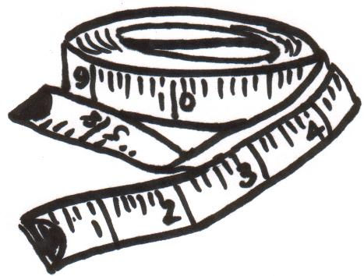
ΚΕΦΑΛΑΙΟ 31: «ΜΕΤΡΩ ΤΗΝ ΕΠΙΦΑΝΕΙΑ- ΒΡΙΣΚΩ ΤΟ ΕΜΒΑΔΟΝ»
Ονοματεπώνυμο:…………………………………………………. Ημερομηνία:……………..

- Να βρεις το εμβαδόν των παρακάτω σχημάτων, αφού πρώτα μετρήσεις τις σειρές και πόσα τετραγωνικά εκατοστά έχει η κάθε σειρά:

Εμβαδόν=…………..τ.εκ. | Εμβαδόν=…………..τ.εκ.
  Οι σειρές είναι:.......
  Η μία σειρά έχει …… | τ.εκ.
  Οι σειρές είναι:.......
  Η μία σειρά έχει ….. |  |  |  | τ.εκ.

- Να χωρίσεις τα παρακάτω σχήματα σε τετραγωνικά εκατοστά και ύστερα να βρεις το εμβαδόν τους:

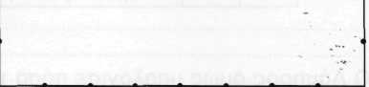
εμβαδόν =……………τ.εκ. εμβαδόν =……………τ.εκ.
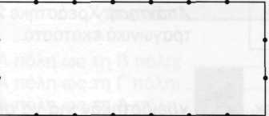

- Να βρεις το εμβαδόν των παρακάτω σχημάτων, αφού πρώτα τα χωρίσεις σε τετραγωνικά εκατοστά.

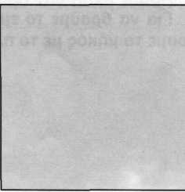
εμβαδόν..... · .....=........τ.εκ. εμβαδόν =..... · .....=........τ.εκ.

